海河英才2022届高校毕业生进津存档网报操作指南

第一步、登录“北方人才网”或关注“中国北方人才市场”微信公众号，进入“网报信息”系统。

第二步、使用申请人手机号进行注册。

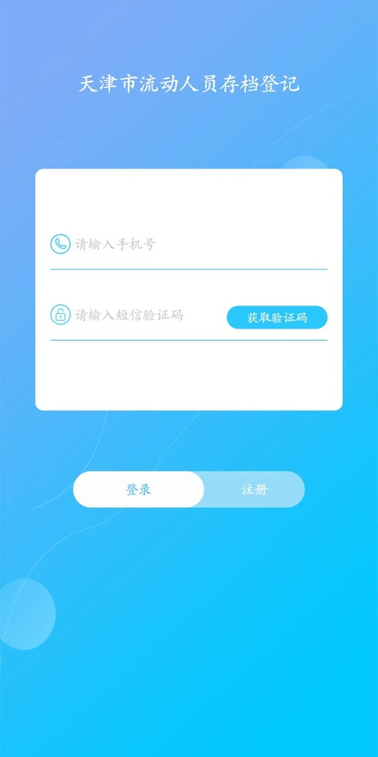

第三步、按要求如实填写申请人信息，核实无误后，点击“委托存档”。

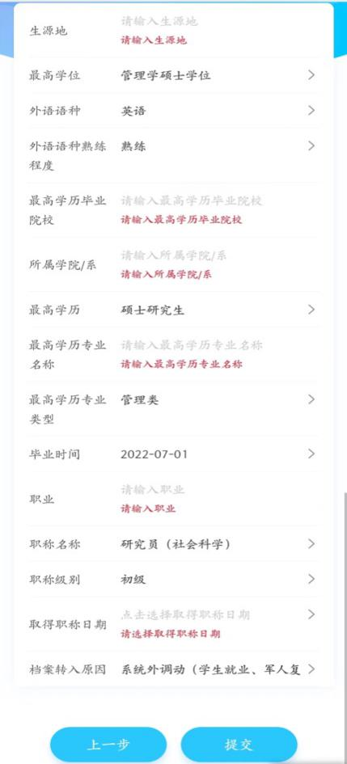

第四步、提交成功后，随时登录系统，下载打印所需表格。

